RS-TRIGGER

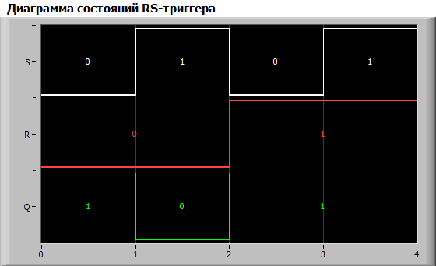

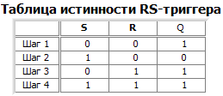

JK-TRIGGER
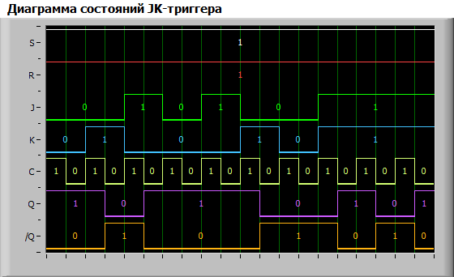

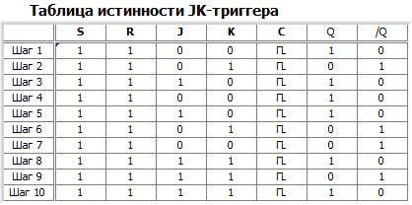

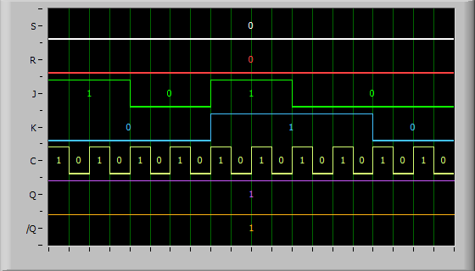
S=0 / R=0

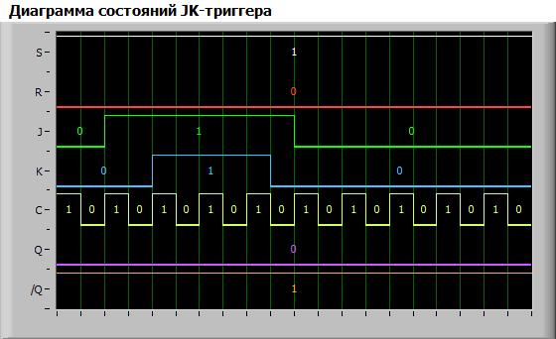
S=1 / R=0

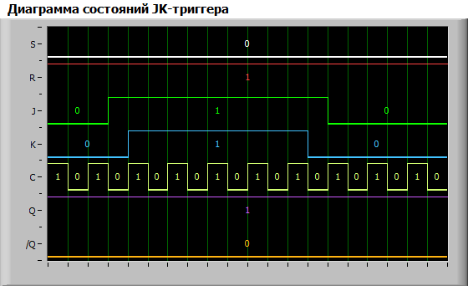
S=0 / R=1

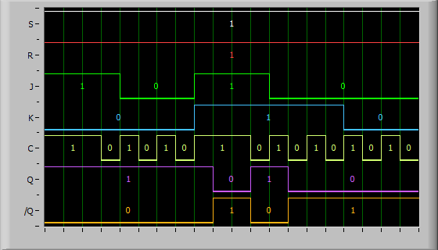
S=1 / R=1

Активным уровнем сигнала асинхронного управления триггером является логический «0». При подаче активного уровня сигнала на входы «R» и «S» входы «J», «K» и «C» никак не влияют на работу устройства. Переключения JK триггера происходят по заднему фронту.

D-TRIGGER

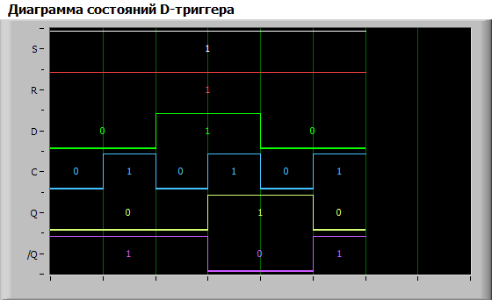

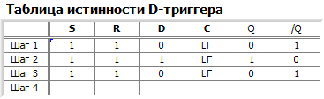
(Дополнительно (с S=R=0)

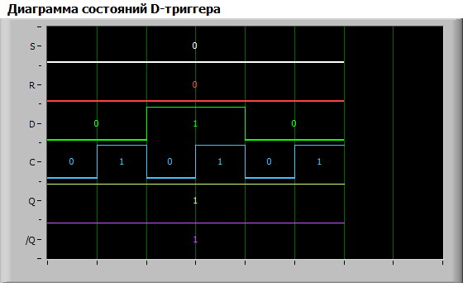
)-0------------------------------------------------------------------
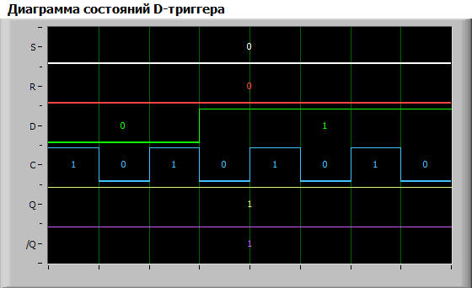
S=0 / R=0

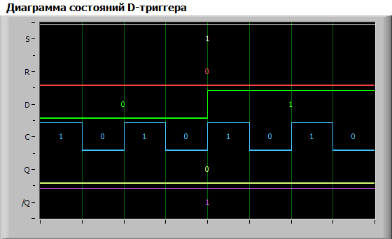
S=1 / R=0

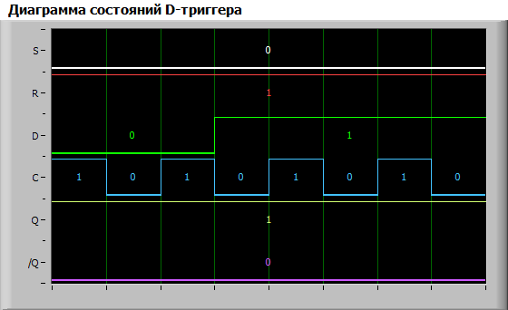
S=0 / R=1

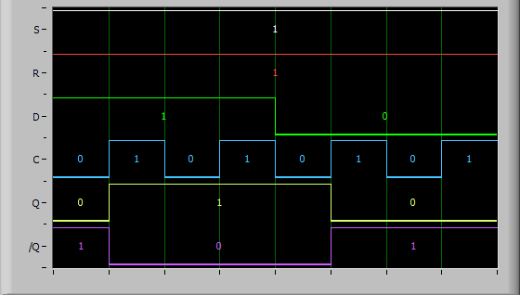
S=1 / R=1

Активным уровнем сигнала является логический 0. При подаче логического 0 на входы R и S, входы D и C не влияют на работу триггера.
Переключения D триггера происходят по фронту.

